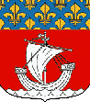
Nous vous invitons à partir en voyage vers la capitale de la France:
PARIS !
1) Notre itinéraire
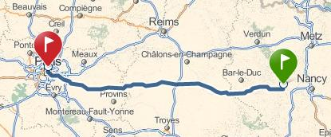
a) Dans quelle direction nous sommes nous dirigés pour aller à Paris ? Combien de km avons-nous parcourus ?
( 2 pts) Entoure la bonne réponse :
NORD SUD EST OUEST

2,5km 25km 250km 2500km

2) La ville de Paris
Paris est la capitale de la France. Elle se situe sur une boucle de la Seine ; plus de trente ponts permettent de franchir le fleuve. Le pont Neuf est, malgré son nom, le plus ancien pont existant de Paris. Il traverse la Seine à la pointe ouest de l'île de la Cité.

Le Louvre
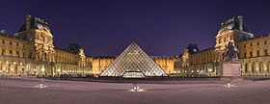
z) À l'origine du Louvre existait un château ……………………………., construit par le roi Philippe Auguste en ………………………………..
La Pyramide du Louvre est l’accès principal au musée et au carrousel du Louvre, cette structure de verre et de métal a été inaugurée en ………………………………………………….. (3 pts).

Les bateaux-mouches
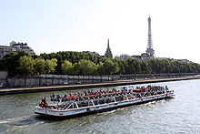
Les Bateaux-Mouches proposent des promenades sur la Seine. Leur nom vient du quartier où ils étaient fabriqués il y a longtemps : le quartier de la …………………………….., dans la ville de …………………………………………………………………….(2 pts).

Notre Dame de Paris
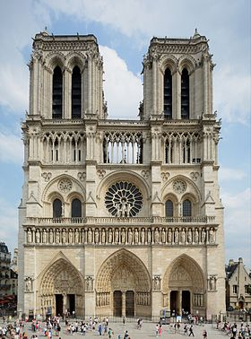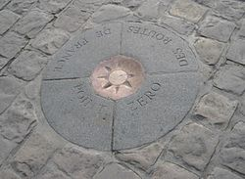
w) En combien de temps a-t-elle été construite (1 pt) ? ……………………………………………………………………………………… siècles.

x) Les deux rosaces qui ornent chacun des bras du transept sont parmi les plus grandes d’…………………………………………………………………………….., et mesurent chacune 13 mètres de diamètre (1 pt).

y) Sur son parvis se trouve une plaque ronde, gravée d’une étoile : c’est « ………………………………………………………………………….. des routes de France », depuis lequel est établie la distance entre les villes de
l’Hexagone et la capitale (1 pt).

Paris est également le chef-lieu de la région Ile-de-France et l'unique commune française qui est en même temps un département. Elle est divisée en arrondissements (au nombre de 20).
Symbolisée par la Tour Eiffel, Paris est une des villes les plus peuplée d’Europe avec plus de 2,2 millions d’habitants.

b) Observez les nombres sur cette carte de Paris.
Que représentent-ils (1 pt) ?
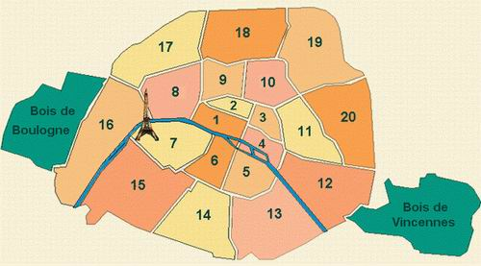

…………………………………………………………………………………………………………
c) Combien y-a-t-il d'arrondissements à Paris (1 pt) ?
…………………………………………………………………………………………………………
d) Reliez les nombres. Que constatez-vous (1 pt) ? ……………………………………………………………………………………………..…………
e) Quel est le fleuve qui passe à Paris (1 pt)? …………………………………………………………………………………………………………
f) La commune de Paris forme à elle seule le département de ……………………………………………………………………………….… (1 pt)
g) Combien d'habitants y a-t-il à Paris (1 pt)? …………………………………………………………………………………………………………
h) Quel est le symbole de Paris dans le monde entier (1 pt) ? ……………………………………………………………………………………
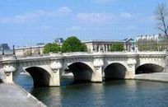
i) Combien de ponts et de passerelles trouve-t-on à Paris (1 pt) ?..................
j) Contrairement à son nom le Pont Neuf est
le plus ...................... pont de Paris (1 pt)

3) Un peu d’histoire
Les Parisii, tribu venue de Germanie, s’installent au milieu du IIIème siècle avant JC. Vers 360, Lutèce prit le nom de Paris.
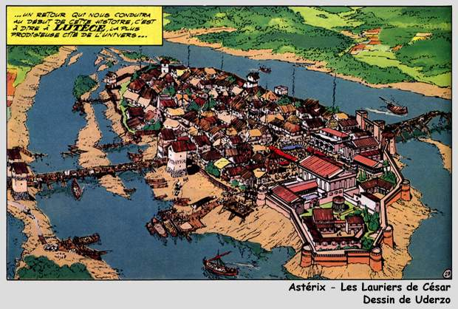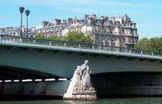
Selon la tradition parisienne, lorsque « le Zouave a les pieds dans l'eau », la Seine est en crue. Lors de la crue historique de 1910, l'eau atteignit les épaules du Zouave. Depuis 1974, cependant, le Zouave étant placé plus haut qu'il ne l'était originellement, les crues qu'il signale sont plus graves. L'administration fluviale mesure désormais le niveau des crues au pont de la Tournelle.
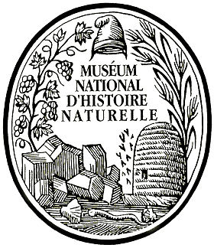
Le logo du Muséum, datant de la Révolution française, symbolise les Règnes de la nature, la liberté, le travail et leurs fruits.
L'ensemble de la galerie contient 6000m2 d'exposition répartis sur 3 niveaux :
Les niveaux 0 et 1 (nef centrale) illustrent la « diversité du vivant » qui peuple les milieux marins et terrestres.
t) Donne le nom de 2 animaux de la savane et 2 du milieu marin (4 pts) :
…………………………………………………., ……………………………………………….
…………………………………………………., ……………………………………………….
Le niveau 2 (balcon intermédiaire) illustre l'impact de l'Homme sur les milieux naturels et les évolutions du vivant que cela peut engendrer.
u) Au cœur de la cellule » présente la cellule et la structure de l'…………………………………………………………… (1 pt).
Le niveau 3 (balcon supérieur) illustre l'« évolution de la vie » et ses grands mécanismes.
v) La ………………………... montre les effets dévastateurs de certaines activités humaines (1 pt).

La Tour Eiffel
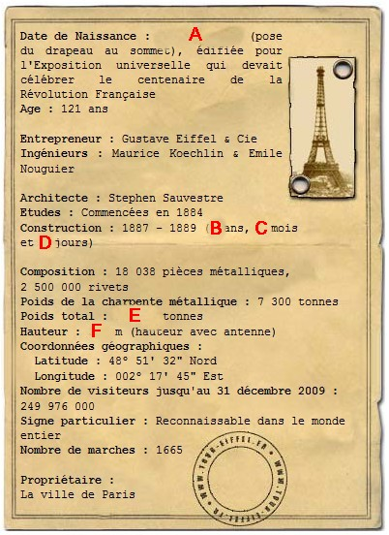

Véritable symbole de la France pour tous, elle a été érigée à l’initiative de l’architecte Gustave Eiffel en 1889 pour l’Exposition Universelle. Elle est à l’époque le plus haut monument sur Terre. En 1930, c’est le Chrysler Building de New York qui prendra la relève.
Sa hauteur, avec son antenne : 324 m
Son poids : 10100 tonnes
Incroyable : plus de 6 millions de visiteurs s’y rendent chaque année !

o) Voici la carte d'identité de la Tour. Malheureusement certains chiffres sont effacés.
Saurez-vous les retrouver (10 pts) ?
A | ………………………………………………
B | ………………………………………………
C | ………………………………………………
D | ………………………………………………
E | ………………………………………………
F | ………………………………………………

L’Assemblée Nationale

577 députés, élus pour 5 ans

p) Les …………. députés sont élus au suffrage universel direct, pour …………… ans. Ils composent l’Assemblée Nationale. (2 pts)

q) Pourquoi y a-t-il une double haie d’honneur de Gardes Républicains dans la salle des Pas Perdus (1 pt) ?
Parce que l’armée se doit de ……………………. la République.

r) Comment s’y nomme la déesse casquée (1 pt) ? ……………………………………………………………………………………………

s) Dans le salon Delacroix, sur les pilastres sont représentés les ………………… et ………………….. de France
(2 pts).

Le Zouave a de nouveau eu les pieds recouverts d'eau fin décembre 2010.
k) Comment Paris s'appelait-elle du temps de la Gaule romaine (1 pt) ? ………………………………………………………………..…….
l) Rendez à chaque époque l'événement qui lui correspond : Antiquité, Moyen-âge, Renaissance, Temps modernes, XIXème siècle, XXème siècle : (5 pts)
a - Les Normands attaquent et pillent Paris à cinq reprises. | …………………………………………………..
b - En 1163 l'évêque de Paris décide de construire la cathédrale :  Notre Dame de Paris. | ……………………………………………………
c - Les maisons sont numérotées, les rues sont éclairées. | ……………………………………………………
d - La Tour EIFFEL est dressée pour 1889. | …………………………………………………….
e - Le grand Louvre devient le premier musée du monde. | …………………………………………………….
m) Que s'est-il passé en 1910 à Paris ? (1 pt)
…………………………………………………………………………………………………………
n) Depuis cette date, les Parisiens observent souvent la statue du Zouave du pont de l'Alma , pourquoi (2 points) ? …………………………………………………………………………………………………………

………………………………………………………………………………………………………..

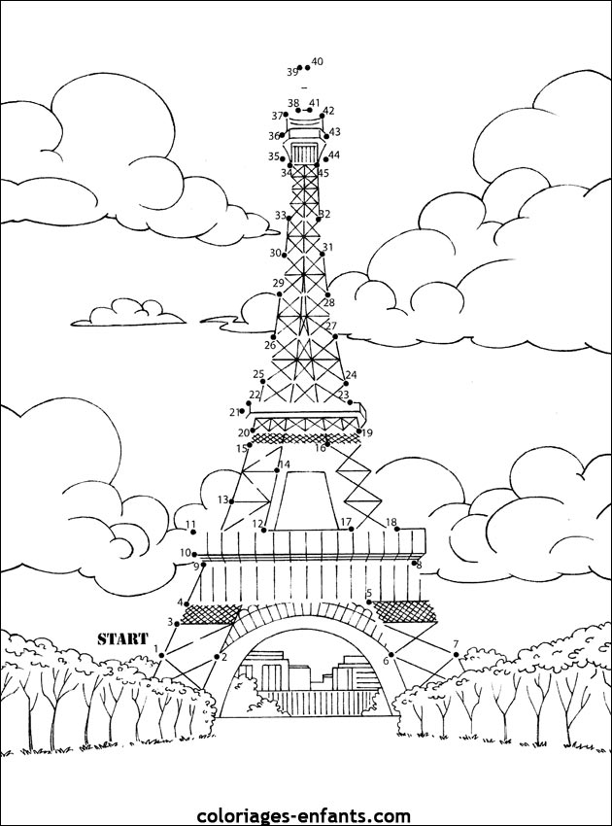

………………………………………………………………………….

Prénom :………………………………………………………….

Mon carnet
de voyage


1er et 2 décembre 2014

Ecole de Lay Saint Rémy

